Carcans, le 29 novembre 2011 Carcans, le 29 2011 Le l


Carcans, le 9 février 2012

Association de défense des intérêts des usagers du
Service public d'incendie et de secours de la Gironde
A Madame le Maire,
Monsieur le Maire,

Objet : Destruction des nids de frelons asiatiques
P.J. : Courrier à Monsieur le Préfet de la Gironde du 9 février 2012

Madame le Maire,
Monsieur le Maire,

Les Membres du Bureau de Gironde Vigilante et moi-même tenons à vous remercier une nouvelle fois pour avoir proposé en délibération lors de votre dernier Conseil Municipal notre motion demandant la prise en charge gratuite par le SDIS de la destruction des nids de frelons asiatiques.

Certains d'entre vous ont même demandé à Monsieur le Préfet de bien vouloir défendre et appuyer les communes girondines concernées par cette problématique, en particulier celles qualifiées de rurales. D'autres ont proposé d'établir avec l'ensemble des Élus du département et tous les partenaires concernés, un cahier des charges permettant au SDIS de prendre en charge ces interventions jugées dangereuses et, au-delà, de mettre en œuvre un plan d'actions curatives tendant à éradiquer ce fléau.

Compte-tenu de la réponse du Préfet de la Région Aquitaine à notre motion, réponse similaire à celle du SDIS 33 (consultable sur notre blog), Gironde Vigilante se devait de réagir face à la désapprobation de la majorité des Élus de Gironde concernant leur position inadaptée.

C'est pourquoi, nous vous prions de bien vouloir trouver en pièce jointe notre courrier adressé à Monsieur le Préfet et en copies à tous les Membres Élus du CA du SDIS

Nous restons à votre entière disposition pour tout renseignement complémentaire sur ce problème, ou concernant les secours aux biens et aux personnes particulièrement en ruralité. N'hésitez pas à contacter :
Notre Président : Monsieur Jean-Francis SEGUY au 06 66 46 10 91
Notre Secrétaire : Madame Christiane AUCANT au 06 42 39 84 51

Nous vous prions d'agréer, Madame le Maire, Monsieur le Maire, l'expression de notre considération la plus distinguée.
Pour le Bureau de GV,
le Président : Jean-Francis SEGUY
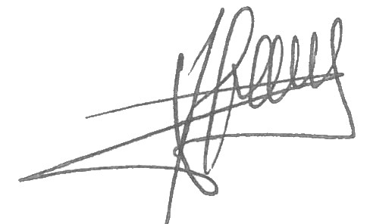
Notre Site : girondevigilante.canalblog.com
Courriel : girondevigilante@gmail.com

Adresse personnelle du Président de Gironde Vigilante : Lotissement Le Bécadey II, 33 rue des Palombes – 33121 CARCANS

